**Гургилевич Теодор (Gurgilewicz Theodor)**

12 ноября 1812 г – крещение сына Антона (НИАБ 937-4-32, лист 25об, №28/1812-р).

**НИАБ 937-4-32:** Лист 25об. **Метрическая запись №28/1812-р.**

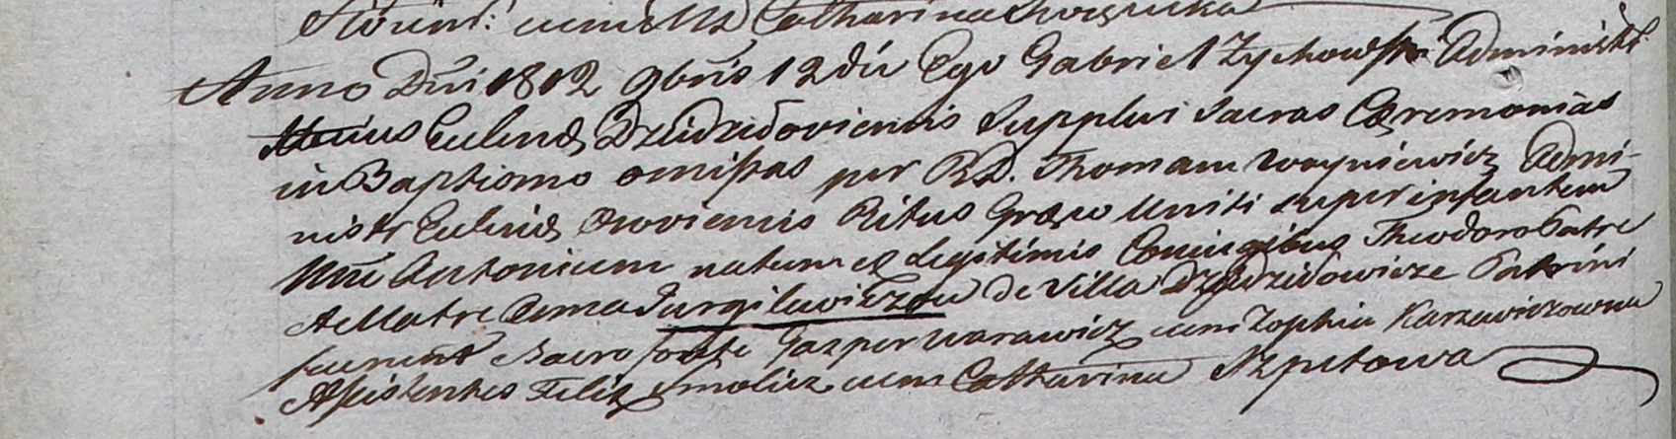

Дедиловичский костел Наисвятейшего Сердца Иисуса. 12 ноября 1812 года. Метрическая запись о крещении.

Gurgilewicz Antoni – сын родителей с деревни Дедиловичи.

Gurgilewicz Theodor – отец.

Gurgilewiczowa Anna – мать.

Warawicz Gasper – крестный отец.

Karzewiczowna Zophia – крестная мать.

Smolicz Felix - ассистент.

Szpetowa Catharina - ассистентка.

Zychowski Gabriel – ксёндз.

Woyniewicz Thomasz – ксёндз, администратор Осовский.